1. **ОБЗОР СУЩЕСТВУЮЩИХ СИСТЕМ**
   1. **Автоматизированная система оплаты и контроля проезда компании IBA**

Данная автоматизированная система оплаты и контроля проезда (АСОКП) [1] в коммунальном пассажирском транспорте предназначена для оплаты проезда, контроля оплаты проезда, продажи и пополнения электронных проездных документов на базе бесконтактной технологии Mifare Plus SL3 и продажи одноразовых проездных документов, а также сбора и анализа статистической информации о работе общественного транспорта.

Основные элементы системы изображены на рисунке 1.1:

* электронный проездной документ (ЭПД);
* валидатор бесконтактных смарт-карт;
* электронный компостер;
* турникет;
* устройства пополнения ЭПД;
* автоматизированная система диспетчерского управления пассажирским транспортом IBA AVM;
* подсистема анализа и обработки информации.

Принцип работы системы:

* наземный транспорт и турникеты метрополитена оснащаются валидаторами (считывателями информации) бесконтактных смарт-карт;
* карты выпускаются в обращение эмиссионным центром Минсктранса;
* при продаже на карту заносится необходимый тариф, в дальнейшем карты могут многократно пополняться, в том числе и с помощью устройств самообслуживания;
* в транспорте пассажир подносит карту к валидатору, с неё списывается стоимость услуги по проезду, информация об оплате заносится на карту и передается в процессинговый центр;
* контролер проверяет оплату на карте с помощью ручного считывателя бесконтактных смарт-карт;
* вся информация о статистике продаж и использования карт собирается в автоматическом режиме в процессинговом центре и отображается в системе аналитики.

АСОКП интегрирована с системой диспетчерского управления пассажирским транспортом IBA AVM, что позволяет создать разнообразные тарифы для различных видов городского транспорта, а также реализовать оплату проезда по расстоянию для пригородного транспорта.

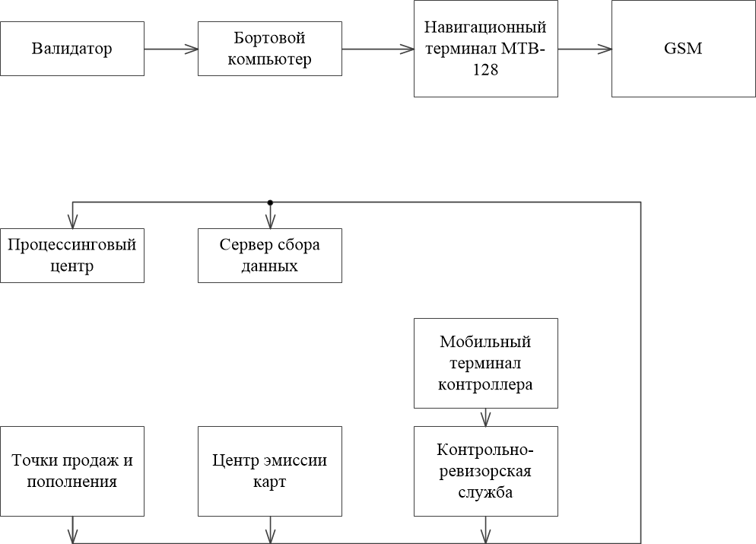

Рисунок 1.1 – Структурная схема системы АСОКП

Прямой экономический эффект:

* + исключение штата кондукторов и билетных кассиров;
  + сокращение расходов на изготовление и реализацию билетной продукции;
  + исключение присвоения оплаты проезда работниками транспортных предприятий;
  + оптимизация льготных (дотируемых) тарифов.

Косвенный экономический эффект:

* + формирование экономически обоснованных тарифов;
  + мотивация к оплате путем расширения перечня тарифов;
  + оптимизация маршрутной сети;
  + увеличение доли авансированных поездок;
  + повышение доли безналичных платежей.
  1. **Автоматизированная система диспетчерского управления пассажирским транспортом IBA AVM**

Автоматизированная система диспетчерского управления пассажирским транспортом (АСДУПТ) IBA AVM [2] применяется для:

* оперативного диспетчерского контроля и управления пассажирским транспортом;
* информирование пассажиров о расчетном времени прибытия маршрутных транспортных средств на остановочные пункты.

Основным элементом IBA AVM является многофункциональный терминал водителя (МТВ). В качестве МТВ могут использоваться устройства МТВ-128 и МТВ-1000 производства IBA Group, устройства на базе Android с установленным мобильным приложением «Многофункциональный терминал водителя» или специализированные устройства других производителей (в соответствии с имеющимся в них функционалом).

Система работает на следующих транспортных предприятиях и у операторов (организаторов) перевозок:

* Минсктранс (Минск, весь коммунальный пассажирский транспорт) — 10 парков (автобусы, троллейбусы, трамваи), около 2 500 транспортных средств, около 300 табло на остановках;
* Гомельоблпассажиртранс (Гомель и вся гомельская область) — около 300 перевозчиков, около 2 000 транспортных средств, около 10 табло на остановках;
* Миноблавтотранс (Минская область) — около 30 перевозчиков, около 200 транспортных средств.

Система АСДУПТ позволяет решать следующие задачи:

* составление расписания движения маршрутов;
* оперативный контроль и управление транспортными средствами на маршрутах;
* оперативная двусторонняя связь с водителями (голосовая и посредством передачи текстовых сообщений);
* контроль за своевременным и полным наличием транспортных средств в разрезе каждого маршрута в соответствии с утвержденным расписанием;
* оперативное регулирование перевозочного процесса, в том числе при возникновении сбойных ситуаций и тд.
  1. **Система мониторинга пассажиропотока «ПОТОК»**

Данная система мониторинга пассажироперевозок [3] предназначена для сбора информации об интенсивности перевозок пассажиров на наземных транспортных средствах, посредством учёта количества пересечений пассажирами дверных проёмов на транспортных средствах, контролируемых датчиками системы.

Система мониторинга пассажиропотока «ПОТОК» государственным, муниципальным и частным перевозчикам пассажиров позволяет решать следующие проблемы:

* расчет пассажиропотока, его распределения в течение дня, недели, года;
* определение места наибольшей концентрации пассажиров, среднее расстояние поездки, а также наиболее загруженные направления;
* точная оценка доходной части, загруженности маршрута, прогноз технико-эксплуатационных показателей ПАТП.

Основной принцип детектирования пересечений – отражение объектом в процессе движения инфракрасного луча с датчика, устанавливаемого в дверном проёме транспортного средства.

Состав системы, схема которой приведена на рисунке 1.2:

* диспетчерский пункт с установленным программным обеспечением ПОТОК-Express;
* транспортный комплект (один на транспортное средство);
* среда передачи данных (каналы сотовой связи стандарта GSM-900/1800 в режиме пакетной передачи данных и Internet-каналы).

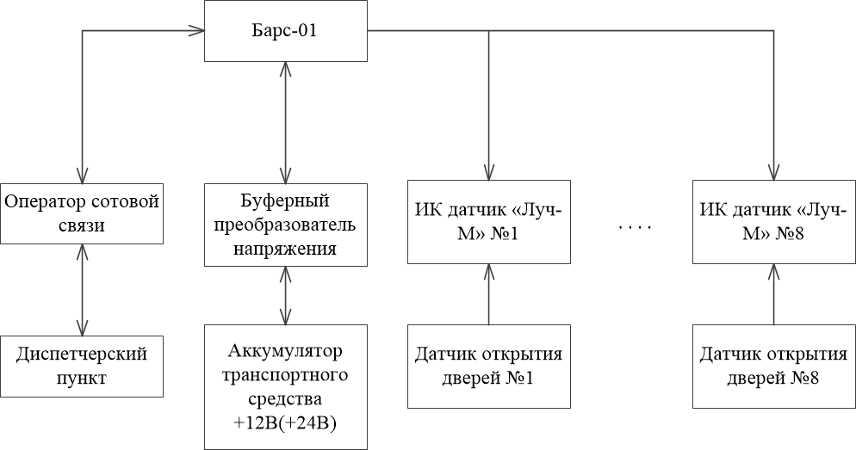

Рисунок 1.2 – Структурная схема системы «ПОТОК»

* 1. **Вывод**

На основании материалов, рассмотренных в подразделах 1.1 – 1.3 можно сделать следующие выводы:

1. АСОКП IBA позволяет организовать систему оплаты, но не позволяет отследить пассажиропоток. Таким образом, данная система имеет большой недостаток – вошедшие пассажиры могут не оплатить проезд, и это никак не отслеживается. Чтобы отследить данное нарушение требуется вручную проверять билеты каждого пассажира. Также система не позволяет информировать пассажиров на остановочных пунктах о времени прибытия данного транспортного средства.
2. АСДУПТ IBA AVM позволяет отслеживать движение транспортных средств. На основе этого система информирует пассажиров на остановочных пунктах и позволяет корректировать маршруты автобусов, в зависимости от того, как происходит движение автобусов по графику. К примеру, если загруженность дороги на одном участке высокая, то можно с более свободного участка направить дополнительный автобус по этому маршруту. Но данная система не позволяет вести учет пассажиропотока, на основе которого также можно более оптимально корректировать маршруты, в зависимости от загрузки транспортного средства, а не от загруженности дороги.
3. Система «ПОТОК» позволяет вести учет пассажиропотока, и также, в зависимости от количества пассажиров, может корректировать маршрут транспортного средства. Система не позволяет контролировать оплату вошедших пассажиров, и не может корректировать маршрут в зависимости от загрузки маршрута, так как не отслеживает движение автобуса. Таким образом, она также не позволяет информировать пассажиров, ожидающих автобуса на остановочных пунктах.

На основе рассмотренных систем спроектируем систему, которая будет использовать преимущества каждой системы, и добавим новые функции, таким образом, компенсируя их недостатки, а именно, система сможет:

* вести учет пассажиропотока, на основе количества пассажиров регулировать подачу воздуха в автобусе;
* контролировать оплату. На основе данных о пассажиропотоке система сможет проверять - все ли пассажиры оплатили за проезд;
* отслеживать движение автобуса по маршруту и выводить информацию на остановочных пунктах о движении автобуса;
* корректировать маршрут на основе загруженностей транспортного средства и дороги.